暨南大学本科实验报告专用纸
课程名称 计算机网络实验 指导教师 潘冰 成绩
实验项目名称 数据链路层和网络层协议分析 实验项目编号 7
实验项目类型 验证 实验地点 学院 智能科学与工程 专业 信息安全
学生姓名 陈俊文 学号 2019051113 实验时间 2021年 11 月 15 日
【实验目的】
- 理解链路层、网络层主要协议格式，以及协议的工作原理
- 理解网关和子网掩码概念
- 学会利用网络嗅探器（如Wireshark）分析协议格式和协议的工作过程
- 学会使用ping、tracert、arp等命令并使用嗅探器分析其工作过程。

【实验内容】
- 用嗅探器捕获数据包。
- 分析以太网帧、ARP协议、IP协议、ICMP协议格式
- 分析PING、TRACERT、ARP命令的工作过程
- 通过修改主机的网关为指定默认网关、本机IP地址或不设置网关，观察ping的结果，用嗅探器捕获数据包并分析。

【实验原理】
1、网络嗅探器
Wireshark是一个网络数据包分析软件。通过该软件可以获取网络数据包，并能进行统计分析网络数据包数据。运行Wireshark时需要将网卡设为混合模式。
如果在交换环境里对其他主机进行嗅探，需要对交换机端口进行映射。
2、协议
以太网上使用的ARP协议格式
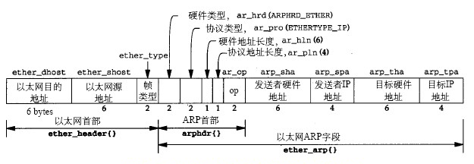

其他协议数据包格式见教材。

【实验环境】
计算机2台，交换机一台。

【实验步骤】
- 安装Wireshark
- 以太网协议分析（主机A：192.168.43.3 主机B：192.168.43.2 网关：192.168.43.1）
（1）从主机A上向主机B发PING检测报文。
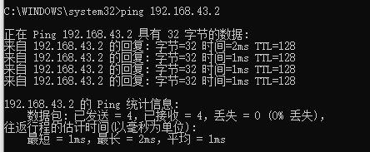
（2）捕获以太网数据帧，记录并分析各字段的含义
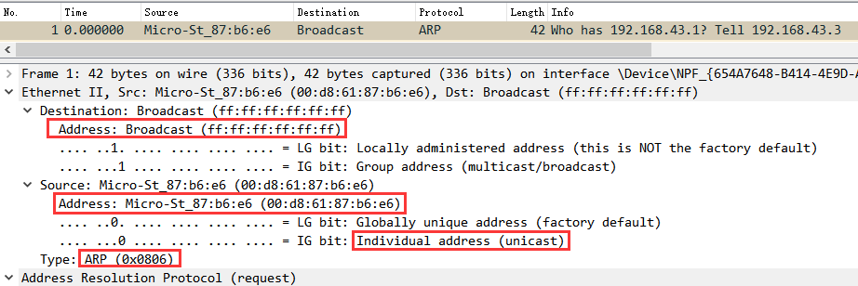
分析第1分组的报文：
- 目的地址为 ff:ff:ff:ff:ff:ff ,说明是广播地址。到达数据链路层时，IP地址被封装，此时只能看到MAC地址，以太网通过广播希望能够找到目的主机的MAC地址。（而这里目的主机是网关）
- 源地址为 00:d8:61:87:b6:e6 ,且为individual address（个人地址），unicast 表示单播
- 协议类型 type 为 ARP，用十六进制表示为0806，表示上一层使用的是ARP协议，能够将待会回复中接收到的MAC帧的数据交给ARP，然后ARP就能够解封包，得到目的主机的MAC地址。

3、ARP协议分析
- 进入DOS窗口，用arp – a 查看本机上的ARP表的情况，有主机B的记录，且本机ARP表有七条记录，一条动态，六条静态。
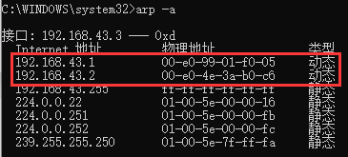
- 然后用 arp –d 192.168.43.2 删除主机B的记录，再次查看本机arp路由表，主机B的记录已经被删除了。
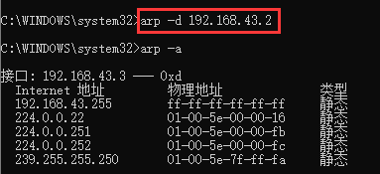
- 把网线断开1分钟，然后再联网，观察此时是否能捕获ARP报文。如下图所示，可以获取ARP报文。
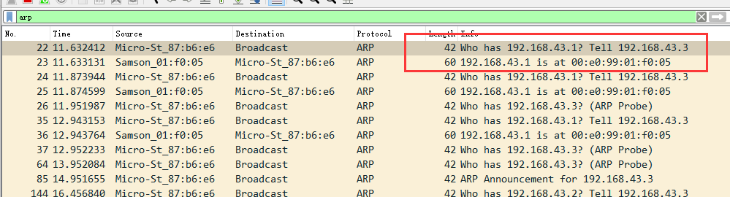
分析分组22
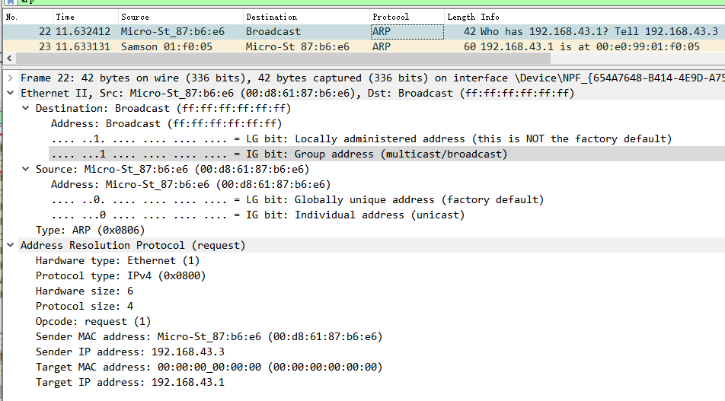
- 硬件类型为1，就是以太网，表示ARP实现在以太网类型的网络上。
- 协议类型为IPv4，表示要映射的地址使用的是ip协议。
- 硬件地址长度即 MAC地址长度，为6字节
- 协议地址长度即IP地址长度，为4字节
- Opcode的值为1，说明是request（请求报文）
- 发送该报文的源地址为00:d8:61:87:b6:e6，IP地址为192.168.43.3
- 目标，目标主机的MAC是00:00:00_00:00:00，表示未知，IP地址为192.168.43.1（网关地址）
该请求报文希望通过广播得到回复，知道目的地主机的MAC地址。
- 从主机A上向主机B发PING检测报文。如下图所示，可以捕获ARP报文。
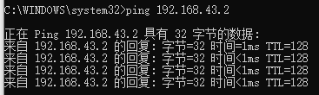
点开69分组，分析主机B返回给主机A的应答报文
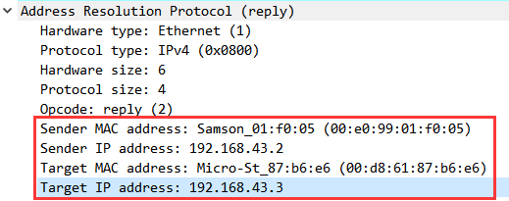
- 硬件类型为1，就是以太网，表示ARP实现在以太网类型的网络上。
- 协议类型为IPv4，表示要映射的地址使用的是ip协议。
- 硬件地址长度即 MAC地址长度，为6字节
- 协议地址长度即IP地址长度，为4字节
- Opcode的值为2，说明是reply（应答报文）
- 发送该报文的源地址为00:e0:99:01:f0:05，IP地址为192.168.43.2（主机B）
g. 目标，目标主机的MAC是00:d8:61:87:b6:e6，IP地址为192.168.43.3（主机A）
该请求报文希望通过广播得到回复，知道目的地主机的MAC地址。

- 通过arp - a 查看ARP表的更新情况，记录此时能否看到B对应的MAC地址；
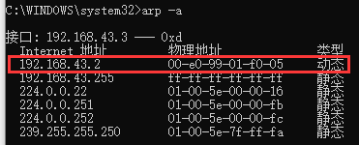
- 再次从主机A上向主机B发PING检测报文，此时是不能捕获到ARP报文的。
分析：因为在通信的时候，以太网直接能够从ARP表里面获得目的主机B的MAC地址，不需要再通过Broadcast广播来获得B的MAC地址。
- 主机A上和主机B停止进行任何数据通信，5分钟后再次从A向B发PING检测报文，此时是能够捕获到ARP报文的。
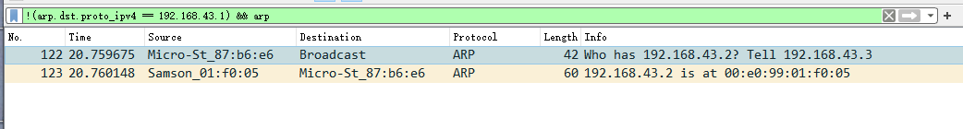
4、IP协议分析
- 从主机A上向主机B发PING检测报文，捕获IP数据包。
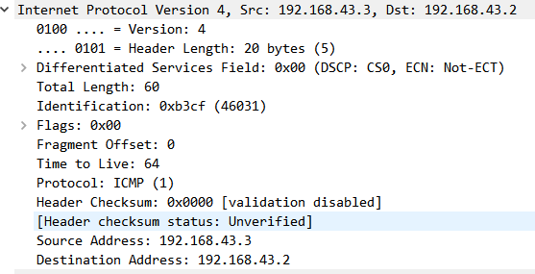
分析各字段含义：
- Version:4，说明用的是IPv4
- 头部长度为20字节
- 区分服务为0x00，占8位，这里没有使用到这个服务
- 总长度为60字节
- Identification 标识号为b3cf（46031），标志为0，片段偏移为0，说明这个数据包长度较小，不需要分片。
- 生存时间（TTL）为64，说明最多只能经过64个路由器
- 协议类型为ICMP，说明高层数据包类型为ICMP，所以这个数据包还要再被ICMP协议封装。
- 首部检验和为0x0000（validation disable，禁用验证）
- 源主机 IP 为主机A，目的主机IP为主机B

- 使用ping命令，制定数据包长度为5000，嗅探IP分片情况，分析分片和重组过程。
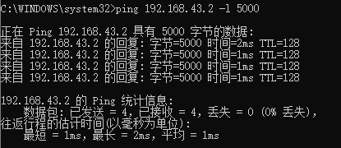

- 分片过程：
这是第一个数据包的分片发送过程（三个IP协议数据包，最后一个封装在ICMP协议数据包中，后面有表示，reassembled in #29，表示在29帧时重组）

26：
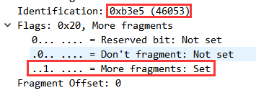
27：
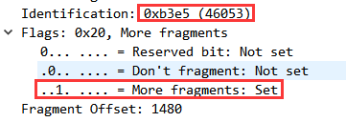
28：
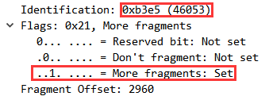
29：
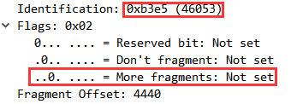

四个分片数据包都属于同一个数据包，所以他们的identification都为46053，最后一个分片的MF（more fragments）值为0（not set），前三个分片为1，为1说明后面还有分片，为0说明是最后一个分片。
片段偏移量分别为0,1480,2960,4440，所以每个数据包中最多有1480个字节。

b. 重组过程：
第一个数据包接收的过程（与分片时类同）
IP协议利用MF字段可以找到最后一个分片（最后一个分片MF为0），然后由它的Fragment offset往前递减1480直至fragment offset为0时重组为第一个数据包。

- ICMP协议分析
通过ping和tracet命令，了解ICMP协议的使用。
- 从主机A上向主机B发PING检测报文，捕获ICMP请求数据包和应答数据包。
- 请求数据包:
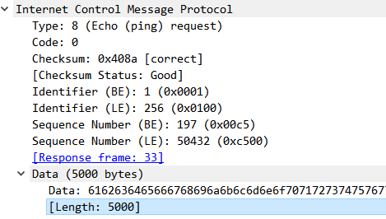
- 应答数据包：
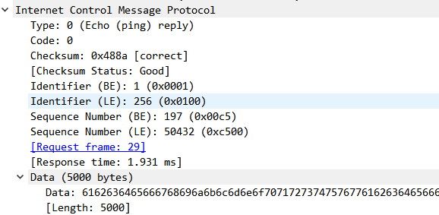

各字段分析
- 类型，表示这个ICMP数据包是请求包还是应答包，是8则为request，是0则为reply，是3或者其他则是差错类型。
- 代码部分为0
- 校验和为correct，说明数据正确
- ICMP的类型相关（BE,LE）
- 序号，请求数据包和应答数据包相邻。
- 响应时间为1.931ms
- 数据域，即发送的数据内容。请求和应答包中的是一致的。

- 差错信息（type=0，reply；type =8，request）
- 目标主机不可达，type=3
- 原点抑制，type=4
- 超时，type=11
- 参数错误，type=12
- 重定向，type=5

- 使用tracert命令，跟踪某台主机，使用wireshark捕获数据包，分析不同类型ICMP响应数据包格式（如type=8,type=0,type=11）。分析tracert工作原理。
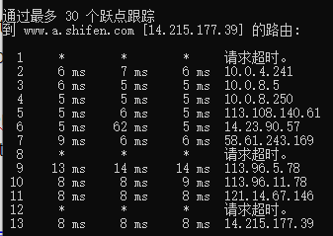
表示经过了30个路由，小部分请求失败，TTL小于13时都能返回，最大TTL为53
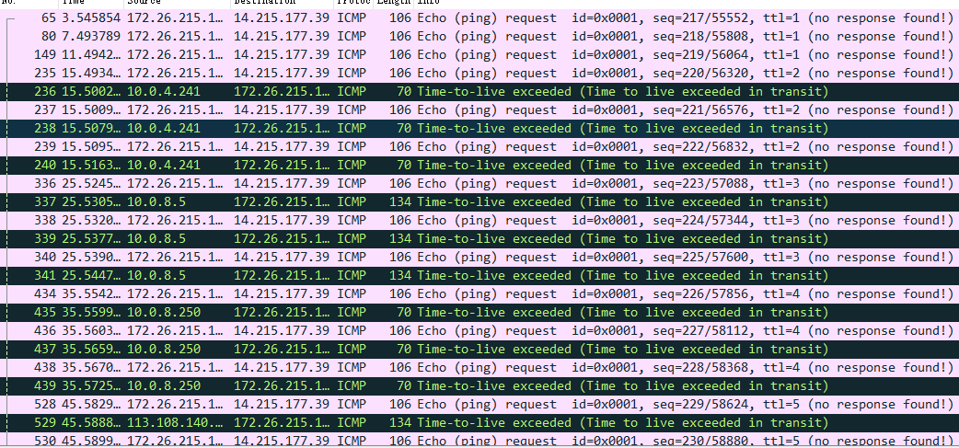
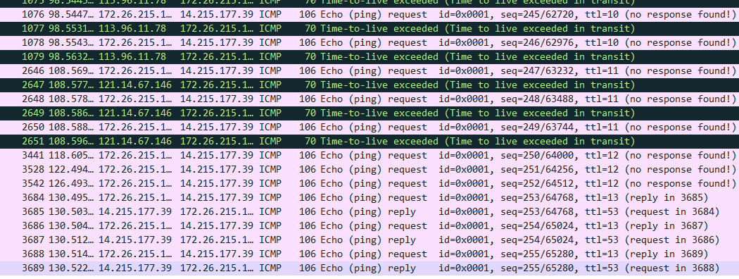

随机查看一个IP数据包，此处查看分组235，ttl为2
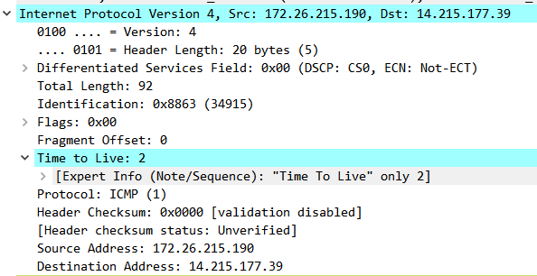
- 版本为4，说明使用ipv4。
- 头部长度为20字节
- 区分服务为0x00，占8字节
- 总长度为92字节
- 标识号为34915，偏移量为0，说明这个数据包还不需要分片。
- TTL（生存时间）为2，表示这个数据包转发至的路由器与主机所在的Internet距离为2个跃点，即拓扑图中的两个相邻节点。

工作原理：
1）Tracert 命令用 IP 生存时间 (TTL) 字段和 ICMP 错误消息来确定从一个主机到网络上其他主机的路由。
2）首先，tracert送出一个TTL是1的IP 数据包到目的地，当路径上的第一个路由器收到这个数据包时，它将TTL减1。
3）此时，TTL变为0，所以该路由器会将此数据包丢掉，并送回一个「ICMP time exceeded」消息（包括发IP包的源地址，IP包的所有内容及路由器的IP地址）
4）tracert 收到这个消息后，便知道这个路由器存在于这个路径上，接着tracert 再送出另一个TTL是2 的数据包，发现第2 个路由器......
5）tracert 每次将送出的数据包的TTL 加1来发现另一个路由器，这个重复的动作一直持续到某个数据包 抵达目的地。
6）当数据包到达目的地后，该主机则不会送回ICMP time exceeded消息（黑色着色的条目），一旦到达目的地，由于tracert通过UDP数据包向不常见端口(30000以上)发送数据包，因此会收到「ICMP port unreachable」消息，故可判断到达目的地。

【思考题】（分析原因并通过实验验证）
- 在ARP包分析实验过程中，为什么A有时能捕获ARP报文，有时却不能捕获ARP报文？
答：在一个局域网中，计算机通信实际上是依赖于MAC地址进行通信的，而ARP（Address Resolution Protocol）的作用就是根据IP地址查找出对应IP地址的MAC地址。主机A第一次与主机B通信时， 可以捕获到添加主机B的MAC到ARP表的报文，再次通信时，由于主机A中的ARP表中已经有主机 B的MAC地址，则不需要再通过ARP协议获得MAC地址。
- 为什么运行ping 127.0.0.1时，不能捕获到ICMP报文？如果运行ping 本机IP地址能收到报文吗？ 为什么？
答：因为127.0.0.1是本地回环地址，ping它的时候进行的是回环测试，意在检查本地的TCP/IP协议是否正确配置，并不会经过本机的网卡，所以没有与其他主机进行通信，所以没有发送ICMP数据包。Ping本机ip地址时同理，也不会经过本机的网卡。
- 在ping 的过程中，返回信息“Request timed out” 和“Destination Host Unreachable”分别是由哪些情况引起的？
答：（1）Request timed out
- 对方已关机
- 对方与自己不在同一网段内，通过路由也无法找到对方
- 对方确实存在，但设置了ICMP数据包过滤（比如防火墙设置）
检查对方是否存在，可以用带参数 -a 的Ping命令探测，如果能得到对方的NETBIOS名称，则说明对方是存在的，是有防火墙设置，如果得不到，多半是对方不存在或关机，或不在同一网段内。
d.错误设置IP地址
（2）Destination host Unreachable
a. 对方与自己不在同一网段内，而自己又未设置默认的路由，或者网络上根本没有这个地址就会出现“Destination host Unreachable”。
b. 网线出了故障

4、实验验证：
主机如果不设置“网关”，同一网段内的主机可以相互通信。用ping命令测试，用嗅探器测试可以捕获8个ICMP数据包，2个ARP数据包。不同网段的主机不能通信，用PING命令测试，会显示“ Destination Host Unreachable”，因为没有指明网关，无法发送出去，因此显示“目的主机不可达”，用嗅探器捕获不到任何信息。
主机如果设置“网关”，同一网段的主机通信不通过网关转发，用ping命令测试，用嗅探器可以捕获所有测试数据包，能看到对方主机的MAC地址。不同网段的主机之间通信需要网关转发，用ping命令测试，能看到网关的MAC地址（包括能通信或不能通信）。
5、通过下面实验理解网关

一、假设主机A的IP地址为10.2.2.2/23，主机B的IP地址为10.2.3.3/23，两台主机均不设置网关，用ping命令测试两主机的连通性，用ARP命令查看物理地址。对结果进行分析。

1.主机A配置：
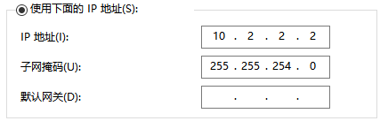
主机B配置：
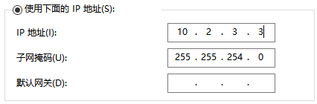
2.使用ping命令检测两个主机的连通性，结果表明主机A和B能互通

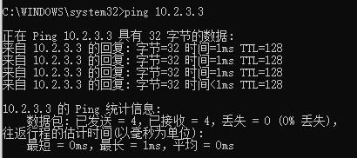
3.ARP查看路由表，发现ARP表已经更新了主机B的MAC地址
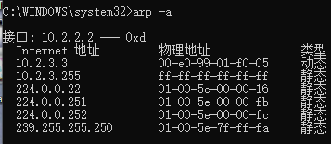
4.捕获arp数据包，两个主机都通过arp协议获取了对方的物理地址
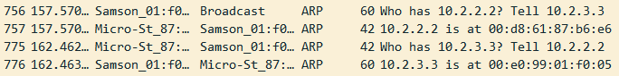

分析：主机A（10.2.2.2）和主机B（10.2.3.3）各自与子网掩码（255.255.254.0）进行按位与运算，结果果得到的网络号相同（都为10.2.2.0），位于同一个网段上的主机是可以相互通信的，所以A和B都可以通过ARP协议互相获得MAC地址。

二、假设主机A的IP地址为10.2.2.2/24，主机B的IP地址为10.2.3.3/23，两主机不设置网关，分别在主机A和主机B上用ping测试与对方的连通性，用ARP查看物理地址。对测试结果进行分析。

1.主机B保持配置不变，主机A更改配置：
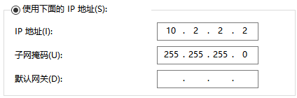
2.利用ping命令测试两个主机的连通性，发现无法连通。
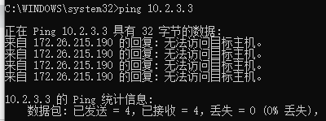
3.查看更新后的路由表，发现主机A的arp表中没有主机B的MAC地址
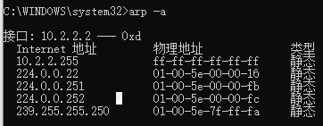

分析：因为主机A将目的主机B的IP地址与自己的子网掩码进行按位与运算之后，得到的网络号为10.2.3.0，与自己的网络号10.2.2.0不一样，所以A和B此时处在不同的网段。是不能互相连通的。

针对上述情况，分别将主机的网关设置为本机地址，观察测试结果，并分析原因。

第一种情况：主机A与主机B的子网掩码均为 （255.255.254.0）
1.主机A配置：
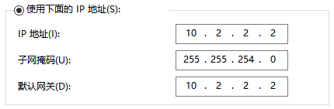
2.利用ping命令测试两个主机连通性，结果标明两个主机能互相连通。
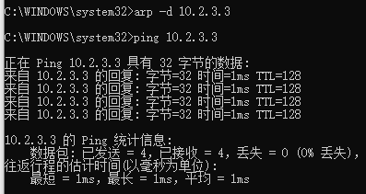
3.检查路由表，主机A的arp表中已经更新了主机B的MAC地址
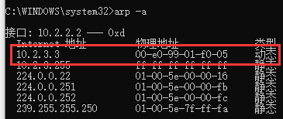
4.捕获数据包，两个主机都通过ARP协议获得了对方的MAC地址
分析：尽管两台主机都设置了网关，但是因为它们都是同一个网段的，所以不需要经过网关，可以直接通信。

第二种情况：主机A的子网掩码为（255.255.255.0），主机B的子网掩码为（255.255.254.0）
1.主机A的配置：
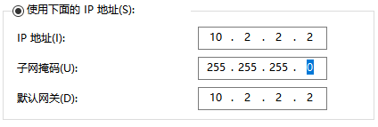
2.利用ping测试两个主机的连通性，结果表明还是可以连通
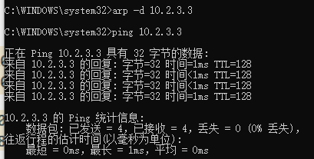
3.捕获数据包
4.查看路由表
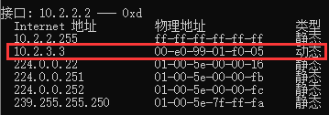
分析：主机A将目的主机B的IP地址（10.2.3.3）与自己的子网掩码（255.255.255.0）进行按位与运算后得到的网络号（10.2.3.0）与自己的网络号（10.2.2.0）不一致，无法直接通信，则将IP分组转发给默认网关，由默认网关转发给其他的路由器，这样ARP仍然可以获得目的主机的MAC地址。

暨南大学本科实验报告专用纸(附页)

